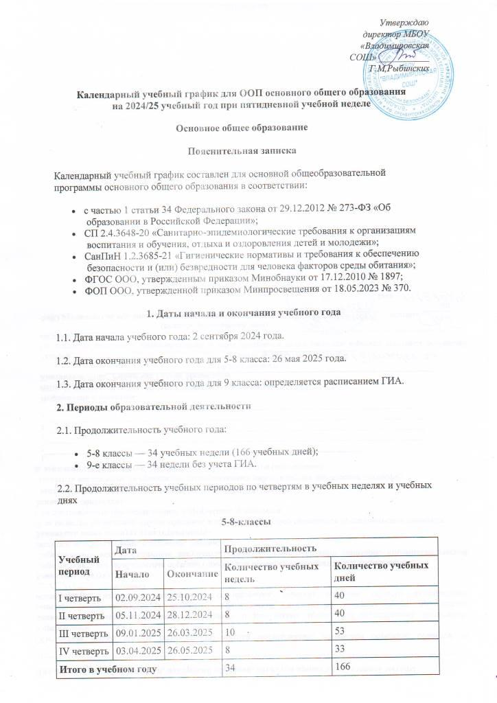 **9-й класс**

|  |  |  |  |  |
| --- | --- | --- | --- | --- |
| **Учебный** **период** | **Дата** | | **Продолжительность** | |
| **Начало** | **Окончание** | **Количество** **учебных недель** | **Количество** **учебных дней** |
| I четверть | 02.09.2024 | 25.10.2024 | 8 | 40 |
| II четверть | 05.11.2024 | 28.12.2024 | 8 | 40 |
| III четверть | 09.01.2025 | 26.03.2025 | 10 | 53 |
| IV четверть | 03.04.2025 | 26.05.2025 | 8 | 33 |
| **Итого в учебном году без учета ГИА\*** | | | 34 | 166 |

* Сроки проведения ГИА обучающихся устанавливают Минпросвещения и Рособрнадзор.

**3. Продолжительность каникул, праздничных и выходных дней**

**5-8 классы**

|  |  |  |  |
| --- | --- | --- | --- |
| **Каникулярный период** | **Дата** | | **Продолжительность каникул, праздничных и выходных дней в календарных днях** |
| **Начало** | **Окончание** |
| Осенние каникулы | 28.10.2024 | 04.11.2024 | 7 |
| Зимние каникулы | 30.12.2024 | 08.01.2025 | 10 |
| Весенние каникулы | 27.03.2025 | 02.04.2025 | 7 |
| Летние каникулы | 27.05.2025 | 31.08.2025 | 97 |
| Выходные дни | | | 68 |
| Из них праздничные дни | | | 4 |
| **Итого** | | | 199 |

**9-й класс**

|  |  |  |  |
| --- | --- | --- | --- |
| **Каникулярный период** | **Дата** | | **Продолжительность каникул, праздничных и выходных дней в календарных днях** |
| **Начало** | **Окончание\*** |
| Осенние каникулы | 28.10.2024 | 04.11.2024 | 7 |
| Зимние каникулы | 30.12.2024 | 08.01.2025 | 10 |
| Весенние каникулы | 27.03.2025 | 02.04.2025 | 7 |
| Летние каникулы** | 01.07.2025 | 31.08.2025 | 62 |
| Выходные дни | | | 68 |
| Из них праздничные дни | | | 4 |
| **Итого** | | | 164 |

* Для обучающихся 9-х классов учебный год завершается в соответствии с расписанием ГИА.

** В календарном учебном графике период летних каникул определен примерно.

**4. Сроки проведения промежуточной аттестации**

Промежуточная аттестация проводится без прекращения образовательной деятельности по предметам учебного плана с 14 апреля по 14 мая 2025 года без прекращения образовательной деятельности по предметам учебного плана.

**5. Дополнительные сведения**

5.1. Режим работы образовательной организации

|  |  |
| --- | --- |
| **Период учебной деятельности** | **7–9-е классы** |
| Учебная неделя (дней) | 5 |
| Урок (минут) | 40 |
| Перерыв (минут) | 10–20 |
| Периодичность промежуточной аттестации | 1 раз в год |

**5.2. Расписание звонков и перемен.**

|  |  |  |
| --- | --- | --- |
| **Урок** | **Продолжительность урока** | **Продолжительность перемены** |
| 1-й | 9:00–9:40 | 15 минут |
| 2-й | 9:55–10:35 | 20 минут |
| 3-й | 10:55-11.35 | 20 минут |
| 4-й | 11:55-12.35 | 10 минут |
| 5-й | 12.45-13.25 | 10 минут |
| 6-й | 13:35–14:15 | 10 минут |
| 7-й | 14:25–15:05 | – |
| Перерыв между уроками и занятиями внеурочной деятельности – 25 минут | | |
| Внеурочная деятельность | С 15:30 | – |

**5.3. Распределение образовательной недельной нагрузки**

|  |  |  |  |  |  |
| --- | --- | --- | --- | --- | --- |
| **Образовательная деятельность** | **Недельная нагрузка в академических часах** | | | | |
| **5 класс** | **6 класс** | **7 класс** | **8 класс** | **9 класс** |
| Урочная | 29 | 30 | 32 | 33 | 33 |
| Внеурочная | 6 | 6 | 6 | 5 | 5 |